**教 学 工 作 简 报**

2015-2016学年 第14期（总第201期）

河南省工业学校教务处督导办 2015年12月3日

**因为有你——信息化教学大赛**

——2015年“工校大讲堂”第十二讲

“全国职业院校信息化教学大赛”已经举办了六届，而今年在南京举行的第六届全国职业院校信息化教学大赛中职组的比赛中，我省选手获得了四个一等奖！教育厅领导对此十分重视，信息化教学大赛也即将在我省全面推行。

为了配合我省和全国信息化教学大赛工作的开展，同时也是为了提升我校教师的信息化教学水平，在今年举行的我校第九届技能及素质大赛教师竞赛项目中，增加了“信息化教学设计说课比赛”项目。

但是，什么是信息化教学设计？我们大多数教师对此并不十分清楚。而我校的党委书记范吉钰教授恰恰就是全国信息化教学大赛的专家和评委,而且今年我省获得一等奖的选手均得到了范吉钰教授的精雕细琢！

为了做好我校的信息化教学设计说课比赛工作，同时也是为了培养和选拔选手迎接河南省、乃至于全国大赛。12月2日下午在报告厅，教务处特请范吉钰教授为我校全体专兼职教师作了一场“信息化教学设计说课”专题讲座！

范教授首先介绍了全国信息化教学大赛的相关情况，并结合我校刚刚结束的读书征文活动，从剖析教师的“五重境界”入手，阐述了信息化教学的重要性。范教授重点介绍了信息化教学设计的含义、信息化教学设计与教案的关系、信息化教学设计的基本内容、信息化教学设计的特点及如何说课等方面，并对今年参加国赛的几个作品做了案例分析。

范教授为本次报告会做了精心的准备，PPT制作精良，讲解内容环环相扣！虽然报告会历时两个多小时，但整个会场井然有序，与会教师认真地用笔或手机记录下了每一段精彩。

通过此次培训，与会教师对于参加本次我校的信息化教学设计说课竞赛充满了信心，同时也发现了我们在信息化教学方面的不足与差距。我们相信，本次报告会必将会对我校的信息化教学起到巨大的推动作用。

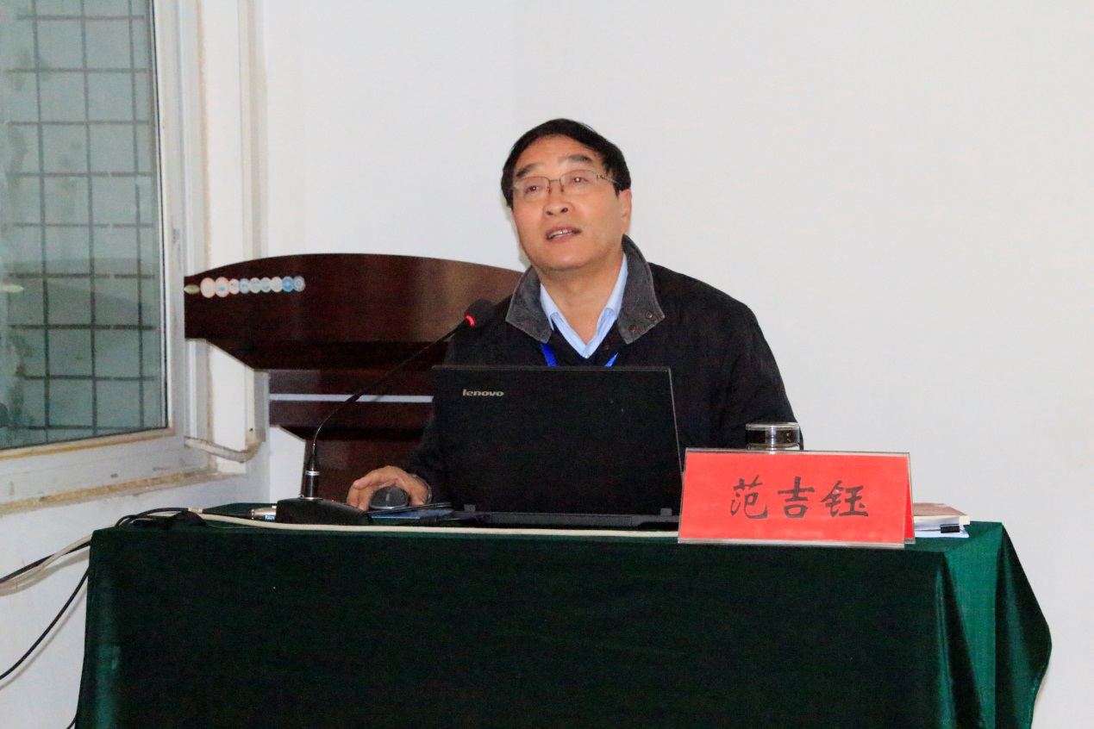

（范教授在报告会上）

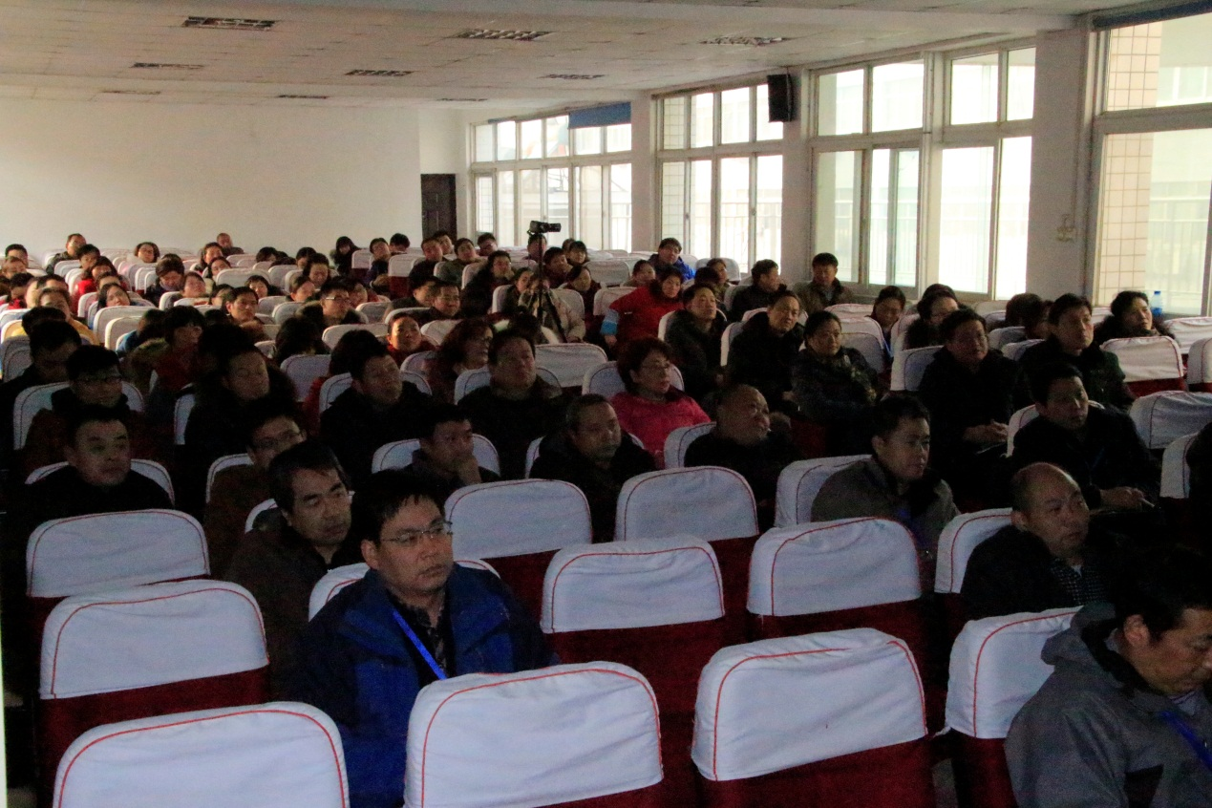

（报告会现场）

教务处

2015年12月3日